**MAHKAMAH AGUNG REPUBLIK INDONESIA**

**DIREKTORAT JENDERAL BADAN PERADILAN AGAMA**

**PENGADILAN TINGGI AGAMA PADANG**

Jalan By Pass KM 24, Batipuh Panjang, Koto Tangah

Kota Padang, Sumatera Barat 25171 www.pta-padang.go.id, admin@pta-padang.go.id

Nomor : 2531/KPTA.W3-A/OT1.2/VIII/2024 2 Agustus 2024

Sifat : Biasa

Lampiran : -

Hal : Undangan

Yth.

Hakim Tinggi, Pejabat Struktural,

Pejabat Fungsional dan Pelaksana

Pengadilan Tinggi Agama Padang

Assalamu’alaikum Wr. Wb.

Dalam rangka pembangunan Zona Integritas pada Pengadilan Tinggi Agama Padang, maka kami mengundang Saudara untuk mengikuti rapat, yang *Insya Allah* akan dilaksanakan:

pada hari, tanggal : Senin, 5 Agustus 2024

waktu : 09.00 WIB

tempat : Ruang Command Center

acara : Monitoring dan evaluasi masing-masing area zona integritas

Pengadilan Tinggi Agama Padang

Demikian disampaikan dan terima kasih.

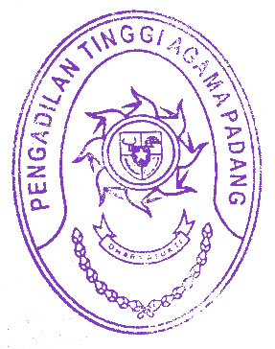

Wassalam,

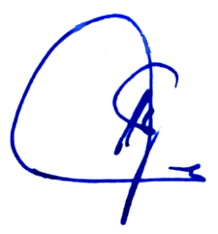Wakil Ketua

Rosliani

Tembusan:

1. Yth. Sekretaris Mahkamah Agung RI;

2. Yth. Direktur Jenderal Badan Peradilan Agama Mahkamah Agung RI;

3. Yth. Ketua Pengadilan Tinggi Agama Padang (sebagai laporan).